PRAKTEK KERJA LAPANGAN

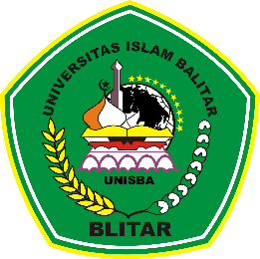

Oleh :

DWI NURI MEITA ISWAHYUNING 20105520024

PROGRAM STUDI ILMU ADMINISTRASI NEGARA FAKULTAS ILMU SOSIAL DAN ILMU POLITIK UNIVERSITAS ISLAM BALITAR BLITAR
BLITAR 2023

PRAKTEK KERJA LAPANGAN

Diajukan untuk memenuhi salah satu persyaratan Menyusun Karya Ilmiah I (Skripsi)

Oleh :

DWI NURI MEITA ISWAHYUNING 20105520024

PROGRAM STUDI ILMU ADMINISTRASI NEGARA FAKULTAS ILMU SOSIAL DAN ILMU POLITIK UNIVERSITAS ISLAM BALITAR BLITAR
BLITAR 2023

PENERAPAN SISTEM E-RETRIBUSI UNTUK PENINGKATAN PENDAPATAN ASLI DAERAH
DI KABUPATEN BLITAR

Oleh :

Nama : DWI NURI MEITA ISWAHYUNING NIM 20105520024
Jurusan : Ilmu Administrasi Negara

Telah diperiksa dan disetujui untuk diuji : Blitar, 11 Desember 2023

Mengetahui, | Menyetujui,
Ketua Jurusan Ilmu Administrasi Negara, | Pembimbing
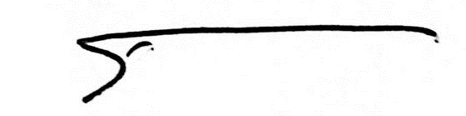  EKO ADI SUSILO, S.E., M.M | 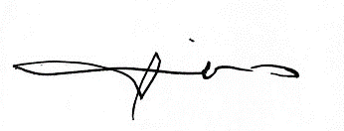  SUTOWO, S.Sos., M.A.P
NIDN. 0704046605 | NIDN. 0709027401

PENERAPAN SISTEM E-RETRIBUSI UNTUK PENINGKATAN PENDAPATAN ASLI DAERAH
DI KABUPATEN BLITAR

Oleh:

Nama : DWI NURI MEITA ISWAHYUNING NIM 20105520024
Jurusan : Ilmu Administrasi Negara
Telah dipertahankan di depan majelis penguji pada tanggal 2023
dan dinyatakan memenuhi syarat untuk diterima.

Penguji 1 | Penguji 2
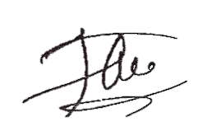  FANDU DYANGGA PRADETA, M. Pd | SUTOWO, S.Sos., M.A.P
NIDN. 0702079101 | NIDN. 0709027401

Mengetahui, | Mengesahkan,
Ketua Jurusan Ilmu Administrasi Negara | Dekan Fakultas Ilmu Sosial dan Politik

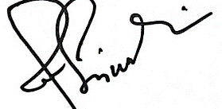

EKO ADI SUSILO, SE., MM | Dr. ENDAH SISWATI, S.IP., M.SW
NIDN. 0704056605 | NIDN. 0705077101

SURAT PERNYATAAN

Saya yang bertanda tangan dibawah ini :

Nama : DWI NURI MEITA ISWAHYUNING NIM 20105520024
Fakultas : Ilmu Sosial dan Politik Program Studi : Ilmu Administrasi Negara
Menyatakan dengan sebenarnya bahwa karya ilmiah yang berjudul “Penerapan Sistem E-Retribusi Untuk Peningkatan Pendapatan Asli Daerah di Kabupaten Blitar”, yang saya tulis ini benar- benar merupakan hasil karya saya sendiri bukan merupakan pengambil-alihan tulisan atau pikiran orang lain yang saya akui sebagai pikiran saya sendiri, baik sebagian atau keseluruhan kecuali dalam bentuk kutipan yang telah saya sebut sumbernya.
Apabila kemudian hari terbukti atau dapat dibuktikan PKL ini hasil jiplakkan, saya bersedia menerima sanksi atas perbuatan tersebut.

Blitar, 11 Desember 2023 Yang membuat pernyataan,

DWI NURI MEITA ISWAHYUNING

KATA PENGANTAR

Alhamdulillahi Rabbil’alamin Puji syukur penulis panjatkan kehadirat Allah SWT atas segala kasih dan karunia yang dilimpahkan Nya sehingga penulis dapat menyelesaikan laporan PKL dengan judul “Penerapan Sistem E-Retribusi Untuk Peningkatan Pendapatan Asli Daerah di Kabupaten Blitar”,
Laporan PKL ini disusun guna memenuhi tugas dan persyaratan dalam meraih gelar Sarjana Ilmu Administrasi Negara di Fakultas Ilmu Sosial dan Politik, Universitas Islam Balitar.
Penulisan PKL ini tidak akan berjalan lancar tanpa adanya doa, bantuan, dan dorongan dari berbagai pihak. Untuk itu penulis ingin mengucapkan terima kasih kepada :
- Bapak Dr. Soebiantoro, M.Si, selaku Rektor Universitas Islam Balitar Blitar.
- Ibu Dr. Endah Siswati, S.I.P., M.S.W., selaku Dekan Ilmu Sosial dan Politik yang telah memberikan bimbingan dan arahan.
- Bapak Eko Adi Susilo, SE., MM., selaku Ketua Prodi IlmuAdministrasi Negara yang telah memberikan pengarahan dan bimbingan pada penulis.
- Bapak Sutowo, S.sos., M.A.P selaku pembimbing yang telah memberikan pengarahan dan bimbingan pada penulis.
- Bapak Darmadi, S.Sos., M.Si. selaku Kepala Dinas Perindustrian dan Perdagangan Kabupaten Blitar yang telah menerima dan mengizinkan penulis untuk melakukan kegiatan praktek kerja lapangan di Dinas Perindustrian dan Perdagangan Kabupaten Blitar. Terima kasih atas segala bantuan selama penulis melakukan kegiatan praktek kerja lapangan atas kesabaran dan perhatian yang beliau berikan.
- Orang tua penulis yang tidak pernah luput memberikan doa dan motivasi sehingga penulis selalu semangat dan berusaha yang sebaik mungkin dalam kuliah dan menimba ilmu di kampus.
- Terimakasih untuk teman-teman yang telah memberikan dukungan spiritual dan senantiasa mendukung terselesaikannya Laporan Praktik Kerja Lapangan ini.
- Dan semua pihak yang telah turut membantu penulis, baik langsung maupun tidak langsung. Penulis hanya dapat mengucapkan terima kasih dengan tulus.
Penulis menyadari laporan Praktik Kerja Lapangan ini masih ada kekurangan dan masih jauh dari kata sempurna. Oleh karena itu penulis mengharapkan kritik dan saran demi kesempurnaan tulisan ini. Semoga bermanfaat bagi mahasiswa Ilmu Administrasi Negara khususnya dan para pembaca pada umumnya.

Blitar, 11 Desember 2023

DWI NURI MEITA ISWAHYUNING

